שם ביה"ס, רשות: | חט"ב רוגוזין ב', קריית אתא
שם המורה: | גלי רוזנפלד
שם המדריכה: | ד"ר יוליה גיל
שם הפעילות: | להיות צפון קוריאני
תחום תוכן, שכבת גיל: | היסטוריה, אזרחות. כיתות ט'
שנת פיתוח: | תשע"ו, 2015

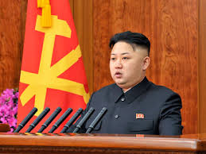
"להיות צפון קוריאני"

על הפעילות:
מטרת הפעילות היא לפתח מיומנות של הסקת מסקנות על המאפיינים של משטרים טוטליטריים, תוך עיבוד המידע אליו תחשפו במהלך שיעורים הקרובים. זוהי למידה עצמית של הנושא מתוך פרק "משטרים טוטליטריים". בסיום התהליך תתבקשו לענות על שאלון משוב שיהווה חלק מהערכת המשימה.
המשימה שלפניכם תתבצע בסביבת פייסבוק, בקהילה שנפתחה במיוחד לפעילות שלנו.
לכל תלמיד נשלחה הזמנה להצטרף לקהילה. מי שלא קיבל הזמנה נא לפנות למורה בדחיפות
מטרות טכנו-פדגוגיות:
- קידום עבודה בסביבה שיתופית (רשת חברתית), בה ניתן לקרוא את תוצרי החברים לכיתה, ללמוד מהם ולהגיב עליהם.
- שימוש נכון במנועי חיפוש לצורך כתיבת ה"פוסטים", גישה ישירה למקורות מידע מהתחום הנלמד ושילוב המידע הרלוונטי ברשת החברתית.
- שימוש ברשת החברתית (באופן מבוקר ומפוקח) כסביבת למידה נורמטיבית בכיתת כתו"ם.

דגשים למורים:
- השלבים בפעילות הינם:
  - חיפוש מידע, קריאת חומר וכתיבת פוסט: מנקודת מבט של אזרח צפון קוריאני
  - כתיבת פוסט לאחר "חשיפת הקבוצה" – ביקורת גלויה
  - תגובה לחברים לקבוצה – מנקודת מבט של אזרח מערבי
  - רפלקציה – משוב מקוון (ממה נהנו, מה היה קשה, מה למדו)
- בתהליך למידה זה חשוב ליצור דיוני בייניים בכיתה, כדי לראות את תהליך הלמידה של התלמידים ואת התובנה שלהם לגבי מאפייני "משטר טוטליטרי"
- להקרין על הלוח פוסטים מיוחדים תוך התייחסות לתכנים
- להקרין סרטון עם סיפורה של ילדה שהצליחה לברוח מקוראיה, תוך ניהול דיון "מדוע האזרחים לא מורדים במנהיג"?
- לאחר מילוי שאלון משוב, חשוב להקרין על הלוח תשובות מעניינות של התלמידים ולנהל דיון בעקבותיהן.
- ראו דוגמאות לתוצרים ותגובות בסוף המסמך.
הכנות לפעילות:
שימו לב למקומות שיש לעדכן בקובץ התלמידים (ממורקרים בצהוב בקובץ התלמיד):
- פתיחת קבוצה/קהילה סגורה. יש לשלוח הזמנה לקבוצה לכל אחד מתלמידי הכיתה.
- העלאת פוסט ראשון על ידי המורה של דמות מצפון קוריאה (לדוגמה מורה בצפון קוריאה)
- עדכון תאריך של הגשת משימה מס' 3.
- הכנת טופס (google form) למשימה 3 לתלמידי הכיתה. תוכלו לראות כיצד הטופס צריך להיראות בקישור שבקבוץ זה (משימה 3). לאחר שהכנתם את הטופס – עדכנו את קובץ התלמיד בקישור לטופס שיצרתם.

פתיחת הפעילות:
לפני שבועיים עיתונים רבים פרסמו הודעות דומות:

- למה צפון קוראה הפעילה האקרים לתקיפת סייבר?
- האם המנהיג ביקש זאת?
- האם אזרחי המדינה ביקשו זאת?

ננסה להבין זאת ועוד בפעילות שלפניכם.

משימה 1. מי אני ומה שמי

דמיינו שאתם חיים בצפון קוריאה. כיצד מתנהלים חיי יום יום במדינה זו?

- כל תלמיד בכתה צריך לאמץ/להמציא לעצמו דמות של צפון קוריאני/ת. עליכם להחליט אם אתם גבר או אישה, מה שמכם, בני כמה אתם, מה המקצוע שלכם, היכן אתם מתגוררים, מי במשפחה שלכם ומה עושים בני משפחתכם. עליכם לתאר את החיים שלכם כאזרחי צפון קוריאה. יש לצרף תמונה או סרטון.
- את הדמות והתמונה העלו לקהילה שלנו בפייסבוק.
- כל מה שאתם "ממציאים" חייב להיות מבוסס על עובדות. בעיתונות יש עשרות כתבות על צפון קוריאה, וגם סרטוני וידאו רבים. זו לא משימה בספרות אלא באזרחות/היסטוריה וחייב להיות לכל מה שאתם כותבים בסיס עובדתי כלשהו.
- אני מצרפת בהמשך קישורים ואמשיך לעדכן אך ניתן למצוא בקלות כתבות כאלה על ידי חיפוש פשוט בגוגל.
- זכרו - צפון קוריאה היא מדינה מודרנית בה מתקיים שלטון דיקטטורי נוקשה. היזהרו בדבריכם!! הניחו (לצורך המשימה שלנו כמובן) שהשליט הכל-יכול קורא כל מה שאתם כותבים. עליכם להציג את המידע תמיד, קשה ככל שיהיה, בצורה חיובית ככל האפשר.
- העליתי כדוגמה את הדמות של עצמי - מורה מצפון קוריאה עובדת. קראו בקהילה שלנו בפייסבוק.

משאבי למידה (ניתן למצוא עוד רבות בחיפוש פשוט בגוגל)

כתבות רקע:

- חובה לקרוא/לראות את שני סרטוני הוידאו והכתבה
- לא ניתן להשתמש בהם כמקור מידע יחיד, כלומר חייבים להסתמך על עוד כתבה אחת לפחות מההמשך או אחת כזו שתמצאו בעצמכם :
חובה:
סרטוני וידאו:
- כתבה במאקו על ביקור בצפון קוריאה
- הנערה שנמלטה מצפון קוריאה: 'המקום הכי חשוך'
כתבה:
- מה באמת אתם יודעים על צפון קוריאה?
עוד כתבות נוספות שיכולות לעזור לכם - מוזמנים לחפש מידע נוסף בעצמכם
- זוועת הטיהור: כך נפטרת צפון קוריאה מנכים
- צפון קוריאה: הוצאו להורג כי צפו באופרת סבון
- מסע מצולם בדרכים של צפון קוריאה
- צפון קוריאה לא חוגגת יום הולדת לקים
- השבתה נוספת של האינטרנט בצפון קוריאה
- האינטרנט בצפון קוריאה שוב נותק; הפעם גם רשת הסלולר
- דרום קוריאה: פיונגיאנג הגדילה את ההיקף של צבא הסייבר שלה
- מועצת הביטחון קיימה לראשונה דיון במצב זכויות האדם בצפון קוריאה
- לחצות את הנהר: כך נראית בריחה מצ' קוריאה
- אמנות הסנקציות במאה ה־21נדירה: צפון קוריאה כמו שמעולם לא ראיתם
- ב"צפון קוריאה"
- הצצה : הנבחרת עלתה לגמר המונדיאל
- צפון קוריאה הכירה לראשונה בהפעלת מחנות עבודה

משימה 2. מכירים זה את זה
השבוע עליכם להכיר את יתר חברי הקהילה ולעזור לנו להכיר אתכם טוב יותר
- ענו על שאלות המורה בצורה המלאה והטובה ביותר. אם יש צורך חפשו עוד מקורות מידע. על תמציאו סתם דבר ללא בסיס.
- בחרו שתיים-שלוש דמויות אחרות מן הכתה ושאלו אותם לפרטים נוספים על חייהם ועל מה שספרו. חפשו דמויות/סיפורים שנשמעים לכם מעניינים, שמספרים על דברים שלא הכרתם. אם שלושה אנשים אחרים כבר שאלו את הדמות שבחרתם, ביחרו דמות אחרת.
- עקבו מידי יום אחרי התקדמות הקהילה וענו על שאלות ששאלו אתכם חבריכם בצורה המקיפה ביותר האפשרית.

משימה 3. להגשה עד 1.3 (יש לעדכן את תאריך ההגשה בקובץ התלמידים)
השלטון בצפון קוריאה שמע שמועות על הקבוצה הסגורה שלנו והפעיל את מיטב מוחות הסייבר כדי לנסות לפרוץ את הפרטיות של הקבוצה. בלית ברירה נאלץ למחוק את הקבוצה בימים הקרובים. יש לכם הזדמנות חד פעמית לצעוק את צעקתכם ולהגיד מה אתם באמת חושבים על מה שקורה לכם.
לשם כך לחצו על הקישור פה וענו על השאלות.
(קישור לטופס לדוגמה. יש להכין מראש טופס דומה ולעדכן את הקישור בקובץ התלמידים)
בהצלחה
דוגמה לתוצר של תלמידים:

דוגמה לפוסט של תלמידים – משימה של כתיבת ביקורת גלויה:
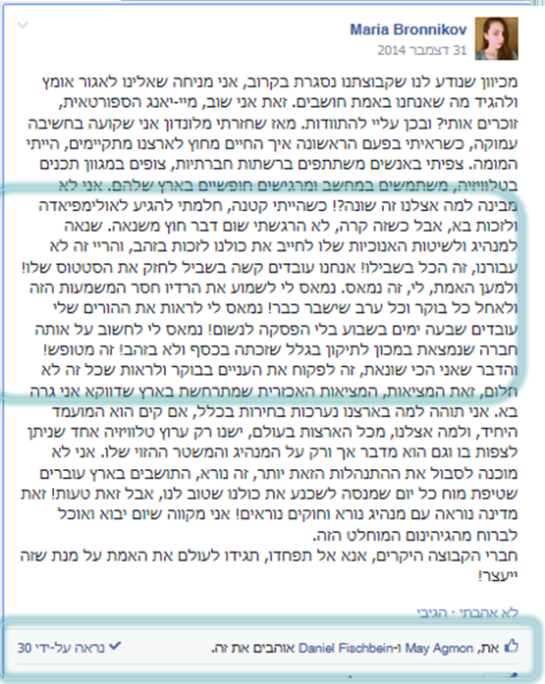

דוגמא לתגובה של מורה:

